 | الاتحـاد الدولــي للاتصــالات
الوثيقة 5(Add.10)-A | مؤتمـر المنـدوبين المفـوضين  لعام 2002 (PP-02)
14 مايو 2002 | مؤتمـر المنـدوبين المفـوضين  لعام 2002 (PP-02)
الأصل: بالفرنسية | مؤتمـر المنـدوبين المفـوضين  لعام 2002 (PP-02)
 | مراكش، 23 سبتمبر - 18 أكتوبر 2002
الجلسة العامة

مذكرة من الأمين العام
ترشيح لمنصب عضو في لجنة لوائح الراديو

إلحاقاً بالمعلومات الواردة في الوثيقة 3، يسرني أن أحيل إلى المؤتمر، في ملحق هذه الوثيقة، الترشيح التالي لمنصب عضو في لجنة لوائح الراديو:
السيد أبوبكار زورمبا (جمهورية الكاميرون)

يوشيو أوتسومي
الأمين العام

الملحقات: 1

ياوندي، 10 مايو 2002 | جمهورية الكاميرون  السلم – العمل - الوطن  -----  وزارة البريد والاتصالات  -----  الأمانة العامة  -----  شعبة التخطيط  والدراسات التقنية للاتصالات  -----  رقم الصادر: 0000953/MPT/SG/DPE
وزير البريد والاتصالات
إلى الأمين العام
للاتحاد الدولي للاتصالات
Place des Nations
CH-1211 Genève 20
- Suisse -
رقم الفاكس: +4122 733 72 56

الموضوع: مؤتمر المندوبين المفوضين
مراكش، المغرب 2002/09/23 – 2002/10/18
عزيزي الأمين العام
يشرفني أن أحيطكم علماً بأن جمهورية الكاميرون تؤكد مجدداً مشاركتها في مؤتمر المندوبين المفوضين، الذي سيعقد في الفترة الممتدة من 23 سبتمبر إلى 18 أكتوبر 2002، في مراكش بالمغرب، وباعتزامها ترشيح نفسها للحصول على مقعد في مجلس الاتحاد.
وتود جمهورية الكاميرون، وهي تشارك في مؤتمر المندوبين المفوضين، أن ترشح السيد أبوبكار زورمبا لمنصب عضو في لجنة لوائح الراديو. فالسيد أبوبكار زورمبا يشغل حالياً منصب المدير العام المساعد لوكالة تنظيم الاتصالات في الكاميرون، ومرفق طيه سيرته الذاتية.
وتفضلوا بقبول أسمى آيات التقدير.
المرفقات:
- نسخة من وكالة تنظيم الاتصالات
- نسخة من المحفوظات
توقيع

جمهـورية الكامـيرون
السلم – العمل - الوطن
مؤتمـر المنـدوبين المفوضـين
(مراكش، المغرب، 2002/09/23 – 2002/10/18)
ــــــــــ
أبوبكـار زورمبـا
مرشح لمنصب عضو في لجنة لوائح الراديو
ـــــــ
السـيرة الذاتيـة
ياوندي، أبريل 2002

 | أبوبكار زورمبا  المدير العام المساعد  لوكالة تنظيم الاتصالات  BP 6132 Yaoundé, Cameroun  رقم الهاتف: (237) 223 03 80 | 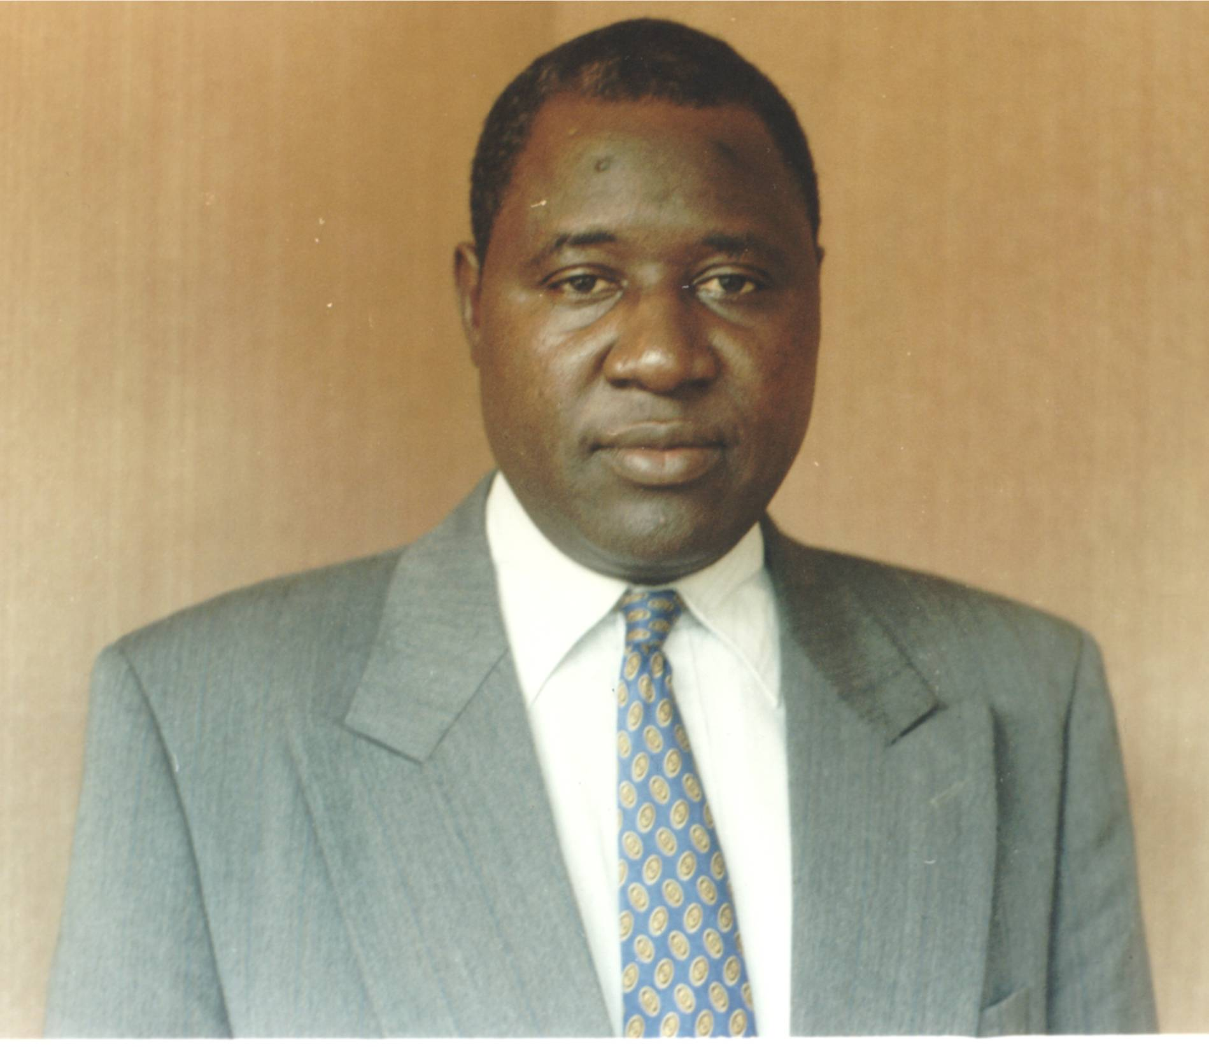

 |  | بيانات شخصية |  | .1
الاسم واللقب: أبوبكار زورمبا
المهنة: كبير مهندسين في الاتصالات
تاريخ ومحل الميلاد: 1958، في هولوم دابا غيدر، الكاميرون
الجنسية: كاميروني
الحالة الاجتماعية: متزوج وله ابن

 |  | الدراسـة |  | .2
ماجستير علوم في تكنولوجيا الاتصالات، جامعة أستون، برمنجهام، المملكة المتحدة. |  |  | 1988-1986
مهندس اتصالات، المدرسة الوطنية العالية للبريد والاتصالات في ياوندي، الكاميرون. |  |  | 1983-1980
 | الخـبرة المهنيـة |  |  | .3
المدير العام المساعد لوكالة تنظيم الاتصالات، ياوندي، الكاميرون. |  | منذ عام 1999:
رئيس قسم إدارة الترددات في وكالة تنظيم الاتصالات، إلى جانب منصب المدير العام المساعد، ياوندي، الكاميرون. |  | منذ عام 2000:
مندوب إقليمي (المدير المساعد) للبريد والاتصالات عن المقاطعة الجنوبية الغربية في بويا، الكاميرون. |  | 1999-1998:
نائب المدير لإدارة الترددات والإنجازات الخاصة بوزارة البريد والاتصالات، ياوندي، الكاميرون. |  | 1998-1990:
مهندس دراسات (رئيس قسم) في مركز دراسات الاتصالات بالكاميرون، ياوندي، الكاميرون. |  | 1990-1989:
الرئيس المساعد للقسم الإقليمي للاتصالات في مقاطعة أقصى الشمال، ماروا، الكاميرون. |  | 1986-1984:
مسؤول عن صيانة مركز الهاتف في غاروا، الكاميرون. |  | 1984-1983:

الأنشطة في الاتحاد |  |  | .4
الأنشطة في قطاع الاتصالات الراديوية بالاتحاد: |  | •
نائب رئيس فريق العمل 2 التابع للجلسة العامة في المؤتمر العالمي للاتصالات الراديوية لعام 2000 |  | -
الرئيس المساعد لوفد الكاميرون في المؤتمر العالمي للاتصالات الراديوية لعام 1997، وفي جمعية الاتصالات الراديوية لعام 1997، وفي المؤتمر العالمي للاتصالات الراديوية لعام 2000 |  | -
مندوب في وفد الكاميرون في المؤتمر الإداري العالمي للاتصالات الراديوية لعام 1992، والمؤتمرين العالميين للاتصالات الراديوية لعامي 1993 و1995، وجمعيتي الاتصالات الراديوية لعامي 1993 و1995 |  | -
المشاركة في أعمال لجنة الدراسات 1 (إدارة الطيف) منذ عام 1995 وحتى اليوم |  | -
المشاركة في أعمال الاجتماعات التحضيرية للمؤتمرات، وفي الدورات الدراسية والحلقات الدراسية للاتصالات الراديوية. |  | -
الأنشطة في قطاع تقييس الاتصالات بالاتحاد: |  | •
نائب رئيس الفريق الاستشاري لتقييس الاتصالات منذ انعقاد الجمعية العالمية لتقييس الاتصالات لعام 2000 |  | -
مندوب في وفد الكاميرون في الجمعية العالمية لتقييس الاتصالات لعام 2000. |  | -
الأنشطة في قطاع تنمية الاتصالات بالاتحاد: |  | •
مندوب في وفد الكاميرون في المؤتمر العالمي لتنمية الاتصالات لعام 2002 |  | -
المنسق الوطني للكاميرون في مشروع الخطط التوجيهية الوطنية للاتصالات الراديوية البحرية لبلدان إفريقيا جنوب الصحراء، تحت إشراف مكتب تنمية الاتصالات (1996-1992). |  | -
الأنشطة في مجلس الاتحاد: |  | •
المشاركة في دورات مجلس الاتحاد منذ عام 1999. |  | -
الأنشطة الأخرى |  |  | .5
المشاركة في الأعمال المتعلقة بالاتصالات في المنظمة الدولية للاتصالات الساتلية (INTELSAT)، والمنظمة الدولية للاتصالات الساتلية المتنقلة (INMARSAT)، والمنظمة الإقليمية الإفريقية للاتصالات الساتلية (RASCOM)، والاتحاد الإفريقي للاتصالات (UAT)، وCOPTAC، ووكالة سلامة الملاحة الجوية (ASECNA)، والمنظمة البحرية الدولية (OMI)، ومنظمة الطيران المدني الدولي (OACI)، وCTO،  وCAPTEF |  | -
مدرس مؤقت ومدير وعضو في لجنة الأطروحات في ENSPT، وENSP، وIRIC |  | -
إعداد كراسات عن التشوير في الاتصالات. |  | -

لجنـة لوائـح الراديـو
.1 مقدمـة
سيقوم المؤتمر المقبل للمندوبين المفوضين لعام 2002 للاتحاد الدولي للاتصالات، الذي سيعقد في الفترة الممتدة من 23 سبتمبر إلى 18 أكتوبر 2002 في مراكش، المغرب، بجملة أمور منها انتخاب أعضاء لجنة لوائح الراديو. وسترشح الكاميرون في مؤتمر المندوبين المفوضين لعام 2002 السيد أبوبكار زورمبا لهذه الانتخابات لمنصب عضو في لجنة لوائح الراديو، إلى جانب ترشيح نفسها لإعادة انتخابها عضواً في مجلس الاتحاد. وتتناول هذه الورقة هذا الترشيح بعد أن تقدم لمحة موجزة عن لجنة لوائح الراديو في قطاع الاتصالات الراديوية في الاتحاد.
.2 لجنة لوائح الراديو في قطاع الاتصالات الراديوية
الاتحاد الدولي للاتصالات وكالة متخصصة للأمم المتحدة في مجال الاتصالات. وتشمل أهدافه تحقيق التعاون الدولي، وتقديم المساعدة التقنية للبلدان النامية، وتطوير خدمات الاتصالات والنهوض بها من أجل شعوب العالم كافة. ويُعنى الاتحاد في هذا الصدد بالإدارة الدولية للترددات، وبالتقييس على نطاق العالم، وتنسيق جهود التنمية، وإجراء دراسات في مجال الاتصالات. ويتكون الاتحاد من ثمّ من أمانة عامة، وقطاع لتنمية الاتصالات، وقطاع لتقييس الاتصالات، وقطاع للاتصالات الراديوية.
وتتمثل مهمة قطاع الاتصالات الراديوية في جوهرها في تحقيق هدف الاتحاد فيما يتعلق بالاتصالات الراديوية المتوقفة على الترددات. والأمر يتعلق بإجراء دراسات، وتوزيع النطاقات وتعيين الخدمات، وتسجيل التخصيصات، وحل مشاكل التداخل الضار. ويجري الاضطلاع بهذه الأنشطة بغية تحسين استخدام طيف الترددات الراديوية. وللاضطلاع بهذه الأنشطة، يعمل قطاع الاتصالات الراديوية من خلال مؤتمرات عالمية للاتصالات الراديوية وجمعياتها ولجان دراساتها وفريقها الاستشاري، ومن خلال مكتب الاتصالات الراديوية الذي يرأسه مدير منتخب، ولجنة لوائح الراديو التي تتألف من 12 عضواً منتخباً.
وتقرر المؤتمرات العالمية للاتصالات الراديوية القواعد الدولية لاستخدام الترددات، وتُدرَج هذه القواعد في لوائح الراديو التي تعد اتفاقية دولية. ويضطلع قطاع الاتصالات الراديوية، ولا سيما مكتب الاتصالات الراديوية، بأنشطة إدارة الترددات وفقاً لأحكام لوائح الراديو، التي يمكن أن يتطلب بعضها الإيضاح والتفسير والتوجيه والتبسيط. في الواقع تتخذ قرارات المؤتمرات العالمية للاتصالات الراديوية عقب مناقشات صاخبة وتشكل من ثم حلولاً توفيقية قد يكتنفها التناقض والغموض. وتقديم هذه الإيضاحات والتفسيرات هو من اختصاص لجنة لوائح الراديو، والنتائج التي تنجم عنه هي قواعد الإجراء.
ولجنة لوائح الراديو مكلفة بالفعل بالموافقة على قواعد الإجراء المذكورة والتي تتضمن معايير تقنية، وتستخدم في تطبيق لوائح الراديو، وبشكل خاص لتسجيل تخصيصات الترددات التي تجريها الدول. كما تُعنى لجنة لوائح الراديو أيضاً ببحث حالات التداخل الضار، وسائر المشاكل التي لا يمكن حلها بتطبيق قواعد الإجراء. ويتولى أعضاء لجنة لوائح الراديو مسؤولية عامة دولية، ويمارسون مهامهم بشكل مستقل وعلى أساس عدم التفرغ الكامل. وتتسم هذه المهام حصراً بصفة دولية.

والانضمام إلى لجنة لوائح الراديو، بالنسبة إلى بلد مثل الكاميرون، يتيح له تعزيز إدارة الترددات، ومعرفة ما يجري في البلدان الأخرى، وتعزيز كفاءات الموارد البشرية، وبسط الإشعاع الدبلوماسي للبلد. إنه بالفعل شرف وعرفان يتفضل به المجتمع الدولي.
.3 ترشيح الكاميرون لمنصب عضو في لجنة لوائح الراديو
إفريقيا قارة تقع في المنطقة المدارية، وتمتد على جانبي خط الاستواء. وإننا لنجد، انطلاقاً من خط الاستواء في اتجاه نصف الكرة الشمالي أو نصف الكرة الجنوبي من الأرض، الغابة الاستوائية الكثيفة، وسهولاً كثيرة الأعشاب، وصحراء. وتترامى في هذه البيئة الجغرافية المتنوعة الجبال والهضاب والسهول، ويحيطها المحيط الأطلسي، والمحيط الهندي، والبحر المتوسط، والبحر الأحمر، وتتخللها أنهار عدة مثل نهر النيل ونهر النيجر ونهر الكونغو ونهر زمبيزي. وتؤثر هذه الخصائص الجغرافية على انتشار الموجات الراديوية.
ويقوم إجمالاً اقتصاد 53 بلداً إفريقياً، تضم زهاء 700 مليون نسمة، ومعظمها من البلدان النامية، على المواد الأولية والقطاع الأول. ويقوم التمويل على أساس المساعدات والديون التي أصبح سدادها يبعث الآن على قلق بالغ. ولعل نُهج الحلول تتمثل في مبادرة الشراكة الجديدة من أجل التنمية في إفريقيا ومبادرة البلدان الفقيرة المثقلة بالديون. وتفسر هذه الحالة الاقتصادية إلى حد بعيد عدم كفاية البنى التحتية الأساسية في إفريقيا، بما في ذلك الاتصالات.
ويتمثل أحد نهج حل مسألة عدم كفاية البنى التحتية للاتصالات في التحرير/الخصخصة التي تجلب خبرة القطاع الخاص وأمواله، والتي تكرس في كثير من الأحيان الفصل بين الوظائف الثلاث لإدارة الاتصالات، ألا وهي السياسة/الاستراتيجية القطاعية، والتنظيم/الضبط، والاستغلال/التشغيل. وتؤدي الاتصالات في هذا المضمار دوراً راجحاً بسبب إمكانية التنقل، وتغطية مناطق ممتدة يصعب الوصول إليها، والانتشار السريع والمنخفض التكلفة للاتصالات اللاسلكية.
والكاميرون (475 000 كم² و15 مليون نسمة)، بلد من بلدان إفريقيا الوسطى، يقع بين خطي عرض 2 و12 شمالاً، ولها واجهة بحرية يبلغ طولها نحو 400 كم على المحيط الأطلسي في الجنوب الغربي، وتحيطها من الجنوب الغابة الاستوائية الكثيفة، وجبال وهضاب في الغرب والوسط، وسهول الأعشاب في الشمال، ومن هنا تعتبر الكاميرون "إفريقيا المصغرة".
وقد تم تحرير قطاع الاتصالات في الكاميرون، وتتولى وزارة البريد والاتصالات تنفيذ السياسة القطاعية، وتتولى وكالة تنظيم الاتصالات المسائل الخاصة بالتنظيم، ويقوم القطاع الخاص بالتشغيل. وتجدر الإشارة إلى أن القطاع السمعي البصري قد تم تحريره أيضاً بتنسيق وزارة الاتصالات. ويوجد حالياً في الكاميرون الهيئة التشغيلية القديمة والتي تجري خصخصتها حالياً، وهيئتان تشغيليتان للهاتف المتنقل، ونحو 50 هيئة تشغيلية لخدمات ذات قيمة مضافة (الإنترنت، وأنظمة الاستدعاء، وأنظمة تقاسم القنوات، ومراكز الاتصالات، وإعادة بيع الحركة، والأنظمة الساتلية، وما إلى ذلك)، وهيئات تشغيلية سمعية بصرية (موزعو التلفزيون، والإذاعة بالتشكيل الترددي). وتضم الخدمات المقدمة مثلاً المهاتفة (زهاء 500 000 مشترك)، والإبراق، والتلكس، وإرسال البيانات الحزمي، والنفاذ إلى الإنترنت
(10 000 تقريباً)، وتقاسم القنوات، والاستدعاء، والمطاريف الساتلية، والاتصالات الراديوية البحرية/الجوية، والبث الإذاعي، وما إلى ذلك.
وينسق وزير البريد والاتصالات إدارة الترددات في الكاميرون (ومن ثم أنشطة الاتصالات الراديوية كذلك). ويجري في إطار هذا التنسيق توزيع الترددات على الصعيد الوطني بواسطة هيئة مشتركة بين الوزارات، ويتولى تخصيص الترددات ومراقبتها "الجهات الموكلة" بنطاقات التردد (الإدارات أو الهيئات العامة).
وعلى الرغم من تشبع بعض نطاقات التردد، فإن طيف الترددات الراديوية غير مستخدم بالكامل في الكاميرون، بل وفي إفريقيا. ولذا، فإن إمكانات التنمية تظل كبيرة. ويُستخدم سلّم الموجات الديكامترية/المترية/الديسيمترية/السنتيمترية (HF/VHF/UHF/SHF) على نطاق واسع، ولا سيما بين MHz 5 وGHz 20، في خدمات وتطبيقات مختلفة للاتصالات. ولا تُستخدم تقريباً الموجات الهكتومترية (MF) (kHz 3000-300) بسبب ظواهر الانتشار، ولا سيما في الغابة الاستوائية الكثيفة. وتتضح ظاهرة التشبع في الموجات الديكامترية (HF) (خاصة في النطاق (MHz 9-5، والموجات المترية (VHF) MHz 108-87,5) و(MHz 174-146، والموجات الديسيمترية (UHF) (نحو (GHz 2.
ويتمتع السيد أبوبكار زورمبا، الذي ترشحه الكاميرون لمنصب عضو في لجنة لوائح الراديو، بالتأهيل والخبرة المطلوبين لإدارة الاتصالات، فضلاً عن أن لديه خبرة عملية طيبة في إدارة الترددات. والسيد زورمبا مهندس في الاتصالات، قد أتم دراسته في الكاميرون والمملكة المتحدة، ويعمل في وظيفة حكومية في الكاميرون بدرجة كبير مهندسين في الاتصالات، وله ما يصل مجموعه إلى 19 سنة من الخبرة في مجال الاتصالات. ويتولى السيد زورمبا منذ 16 عاماً مناصب مسؤولية، قضى عامين منها في مجال الدراسات (التخطيط، والتحليل الاقتصادي، ومتابعة التنفيذ)، و3 أعوام في مجال التشغيل (بما في ذلك صيانة الوصلات الراديوية للموجات المليمترية)، و11 عاماً في مجال إدارة الترددات الذي يتألف مما يلي:
❖ دراسة التوزيعات الوطنية، وتوجيه (تعيين) النطاقات الموزعة للخدمات وتطبيقات الاتصالات الراديوية
❖ تخصيص الترددات للمحطات الراديوية للطالبين (استلام ودراسة طلبات الترددات، ومنح الموافقات على تخصيص الترددات، وإعداد فواتير الرسوم المستحقة وتحصيلها، والتبليغ، والتنسيق أحياناً)
❖ المراقبة، من خلال مراقبة البث أو مراقبة عمليات التفتيش، لكفالة احترام القواعد التنظيمية، وحل مشاكل التشغيل (إجازة التشغيل، والتداخل الضار)، ولأغراض إرشادية (التوعية، وإسداء المشورة، والتشاور، والإعلام، والتدريب)
❖ تقديم المساعدة في التقييس التقني، والتشغيل، والإجراءات (شراء معدات مطابقة لتوصيات قطاع الاتصالات الراديوية ذات الصلة، وتوفير المعايير السارية).
ولذا، فإن السيد زورمبا يتمتع بالسمات الملائمة لتقديم إسهام متواضع في أنشطة قطاع الاتصالات الراديوية في الاتحاد بصفة عضو في لجنة لوائح الراديو. وفيما يتعلق بانتخابه لهذا المنصب، فهو ذاته يقول "لن أدّخر جهداً، بصفتي عضواً في لجنة لوائح الراديو، لاكتساب ثقة المجتمع الدولي، ولتشريف بلدي الكاميرون بإنجاز المهام التي ستُسند إليّ، وفقاً لقدراتي وإمكاناتي".
.4 الخاتمـة
تتقدم جمهورية الكاميرون بالشكر إلى مؤتمر المندوبين المفوضين لعام 2002 للاتحاد الدولي للاتصالات، وتقدم له ترشيح السيد أبوبكار زورمبا لمنصب عضو في لجنة لوائح الراديو. وتتولى هذه اللجنة بشكل خاص الموافقة على قواعد الإجراء اللازمة لتطبيق أحكام لوائح الراديو وقرارات المؤتمرات والجمعيات ذات الصلة.
إن السيد أبوبكار زورمبا يحظى بثقة بلده الكاميرون، وبالتأهيل اللازم والخبرة المطلوبة، وإنه لجدير بثقتكم.
ــــــــــ

